Le 1er sentier des pèlerins qui connecte la Finlande,
la Suède et la Norvège au-delà de la mer.
St Olav Waterway est une route de pèlerinage allant de Turku en Finlande, à travers l’archipel finlandais et les îles Åland, jusqu’en Suède, où elle se connecte aux voies existantes de St Olav. Cela permet aux randonneurs de découvrir un circuit d’environ 1185km en continuant jusque Trondheim en Norvège.
En passant par l’archipel, vous pouvez effectuer une partie du chemin en voile ou en kayak, mais il est également possible de trouver des traversées en ferry gratuites. Vous pourrez ainsi explorer les sentiers à pied ou en vélo et découvrir la vie marine et le sublime archipel. Les transports en commun sont eux aussi un bon moyen d’effectuer certaines parties du trajet, tout en prenant son temps pour explorer les nombreux sites intéressants et les petites îles le long du parcours.
Par voie navigable, le printemps (avril à juin) et l’automne (août à octobre) sont les meilleurs moments pour profiter des paysages, puisque le temps est frais et offre les températures les plus adaptées à la randonnée. De plus, vous éviterez ainsi la foule de l’été et n’aurez pas à vous presser pour les ferrys. Vous trouverez le long de votre route de l’espace, des endroits calmes mais aussi et surtout des vues imprenables.
Téléchargez les cartes numériques sur votre smartphone ou imprimez-les. Des itinéraires facilement accessibles d’une durée de 2, 3, 5 ou 7 jours sont disponibles: www.visitpargas.fi/outdoor
Faites un pèlerinage virtuel et stimulez votre appétit en profitant du parcours sur google street view: https://www.google.com/streetview/#turku-archipelago
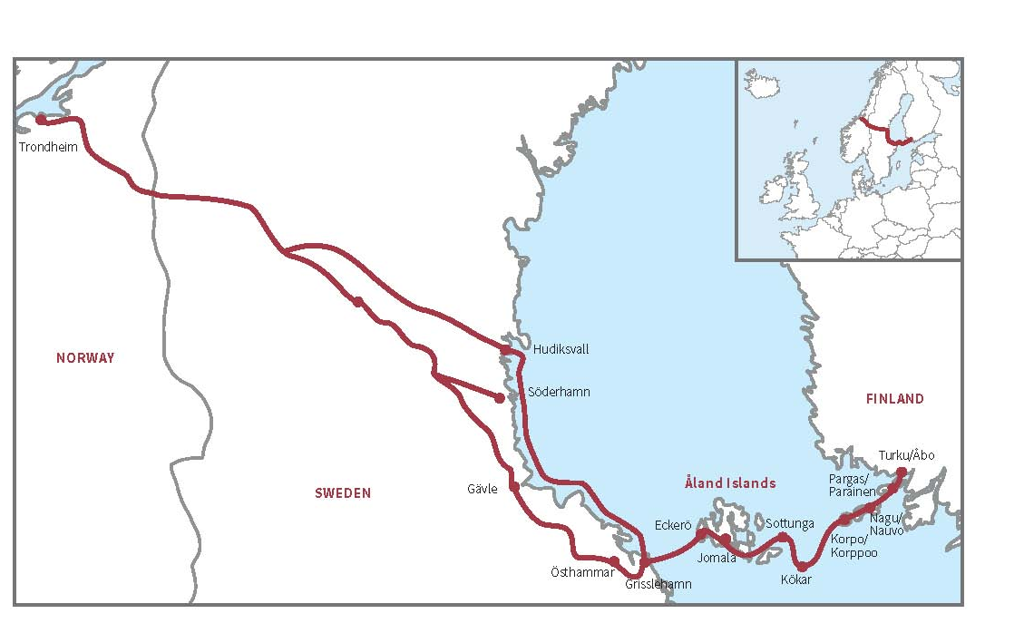
James Simpson
Chef de projet de la route maritime St Olav en Finlande
james.simpson@pargas.fi
www.facebook.com/olavinreitti
www.stolavwaterway.com

St Olav Waterway opening 2019!

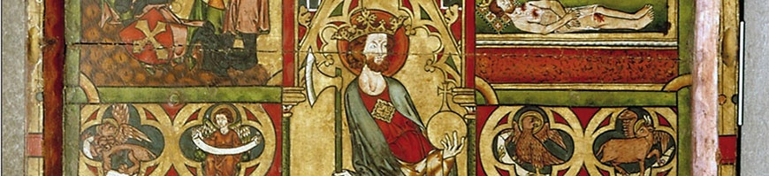
Itinéraire des Chemins de Saint Olav
Certifié "Itinéraire culturel du Conseil de l'Europe" en 2010
Olav II Haraldsson, connu plus tard comme Saint Olav, a été roi de Norvège de 1015 à 1028. Après sa défaite lors de la bataille de Stiklestad en 1030, il a été déclaré martyr et saint, ce qui a conduit à la propagation d’un mythe autour de sa personne. Des siècles après sa mort, les pèlerins ont traversé la Scandinavie, le long des chemins menant à la Cathédrale de Nidaros, à Trondheim, où Saint Olav est enterré.
Patrimoine
La représentation picturale la plus ancienne qui nous soit restée de Saint-Olav, datant d’environ 1160 après J.C., se trouve sur une colonne de l’Église de la Nativité à Bethléem. Le nombre d’églises et de chapelles dédiées à Saint-Olav nous rappelle que la tradition de Saint-Olav a été vivace dans toute l’Europe du Nord. Au moins 340 églises et chapelles Saint-Olav construites avant la Réforme (avant 1540 environ) ont été identifiées, dont 288 en dehors de la Norvège.
Voyager aujourd'hui
Les chemins de pèlerinage, désormais appelés les chemins de Saint Olav, mènent à Trondheim grâce à un réseau de sentiers à travers le Danemark, la Suède et la Norvège. Il existe plus d’une douzaine de sentiers, certains correspondent à une promenade d’une journée quand d’autres peuvent durer jusqu’à plusieurs semaines. Il existe de nombreuses informations sur les possibilités de logement et de ravitaillement ainsi que sur les attractions locales. À travers ce pèlerinage, le voyageur peut expérimenter la joie des choses simples et aller à la rencontre des habitants des communautés rurales qu’il traverse.

Valeurs du Conseil de l'Europe
Pendant des siècles, le mythe de Saint Olav a incité des milliers de pèlerins à voyager à travers le continent européen à la recherche de son lieu de sépulture. Ces mouvements furent à l’origine d’échanges culturels et religieux intenses, et firent donc partie intégrante de la construction d’une identité européenne.

https://www.coe.int/fr/web/cultural-routes/the-route-of-saint-olav-ways

